**ЗЕМСКОЕ СОБРАНИЕ**

**ВЯЗОВСКОГО СЕЛЬСКОГО ПОСЕЛЕНИЯ**

**МУНИЦИПАЛЬНОГО РАЙОНА «ПРОХОРОВСКИЙ РАЙОН»**

**БЕЛГОРОДСКОЙ ОБЛАСТИ**

# РЕШЕНИЕ

**« 21 » ноября 2022 г. № 118**

**Об утверждении Порядка официального**

**опубликования ежеквартальных сведений**

**о ходе исполнения местного бюджета**

**Вязовского сельского поселения**

**муниципального района «Прохоровский район»**

**Белгородской области**

В целях подготовки ежеквартальных сведений о ходе исполнения местного бюджета, для официального опубликования в соответствии с частью 6 статьи 52 Федерального закона от 06 октября 2003 года №131-ФЗ « Об общих принципах организации местного самоуправления в Российской Федерации» и руководствуясь Уставом Вязовского сельского поселения, земское собрание Вязовского сельского поселения решило:

1. Утвердить Порядок официального опубликования ежеквартальных сведений о ходе исполнения местного бюджета Вязовского сельского поселения муниципального района «Прохоровский район» Белгородской области» (приложение №1)

2. Обнародовать настоящее решение в порядке, установленном Уставом Вязовского сельского поселения и разместить на официальном сайте органа местного самоуправления Вязовского сельского поселения.

3. Настоящее решение вступает в силу со дня его официального опубликования.

4. Контроль за исполнением настоящего решения возложить на главу администрации Вязовского сельского поселения (Чуеву Ольгу Ивановну).

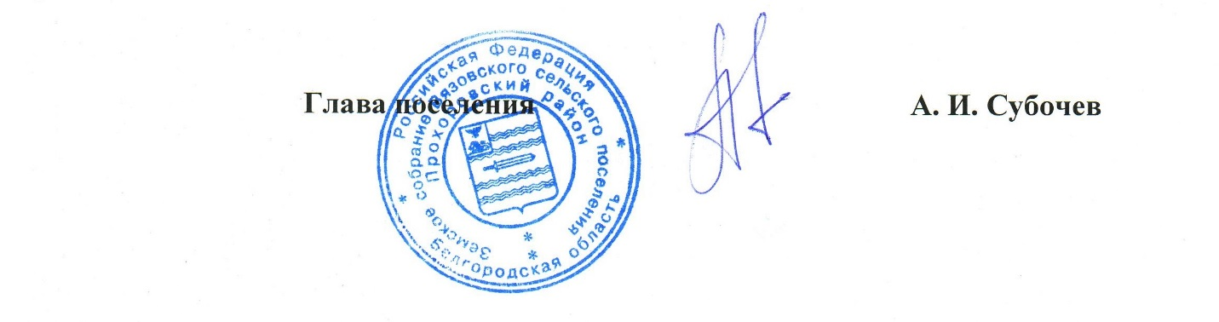

**Приложение №1**

**к решению земского собрания**

**Вязовского сельского поселения**

**от 21 ноября 2022 года №118**

**ПОРЯДОК**

**официального опубликования ежеквартальных сведений о ходе исполнения местного бюджета Вязовского сельского поселения муниципального района «Прохоровский район» Белгородской области**

**Глава 1.Общие положения**

1. Порядок официального опубликования ежеквартальных сведений о ходе исполнения местного бюджета Вязовского сельского поселения муниципального района «Прохоровский район» Белгородской области» (далее – Порядок) устанавливает процедуру подготовки и состав вышеуказанных ежеквартальных сведений для официального опубликования Администрацией Вязовского сельского поселения ( далее- местная Администрация).

2. Сводная информация о ходе исполнения местного бюджета Вязовского сельского поселения отражается нарастающим итогом за истекший период (первый квартал, полугодие, девять месяцев).

**Глава 2. Состав ежеквартальных сведений и сроки их опубликования.**

1. В ежеквартальных сведениях о ходе исполнения местного бюджета отражается ежеквартальное исполнение местного бюджета по доходам и расходам.

2. В составе ежеквартальных сведений об исполнении доходной части местного бюджета указываются:

1) общая сумма доходов;

2) расшифровка средств, поступивших в местный бюджет от уплаты местных налогов;

3) объем межбюджетных трансфертов, предоставленных из бюджетов бюджетной системы Российской Федерации;

4) размеры поступивших неналоговых доходов.

3. Ежеквартальные сведения об исполнении расходной части местного бюджета указываются общей цифрой и с расшифровкой по направлениям нарастающим итогом с начала года.

4. Официальное опубликование ежеквартальных сведений о ходе исполнения местного бюджета Вязовского сельского поселения за 1 квартал, полугодие, 9 месяцев осуществляет местная Администрация в срок не позднее 15 дней со дня вступления в силу муниципального правового акта, утверждающего отчет об исполнении местного бюджета Вязовского сельского поселения за соответствующий период.